Xe "xanh" thế hệ Euro 5 của Hyundai Thành Công Thương Mại chính thức lộ diện

(Dân trí) - Hyundai Thành Công Thương Mại chính thức ra mắt dải sản phẩm Hyundai Euro 5 các dòng xe CKD tại thị trường Việt Nam. Dải sản phẩm Hyundai Euro 5 với công nghệ tiên tiến hứa hẹn mang lại nhiều giá trị người dùng, hướng đến vạn hành trình trong lành.

Vấn nạn ô nhiễm môi trường là chủ đề nhức nhối toàn cầu. Việc đưa ra giải pháp để hành tinh xanh hơn là trách nhiệm của toàn nhân loại và ngành vận tải. Thực hiện trách nhiệm này, Hyundai Thành Công Thương Mại (HTCV) không ngừng cải tiến công nghệ, dành nhiều tâm huyết nghiên cứu và phát triển động cơ theo tiêu chuẩn khí thải Euro 5, áp dụng kỹ thuật tuần hoàn khí thải, không sử dụng Ure chuẩn Hàn.

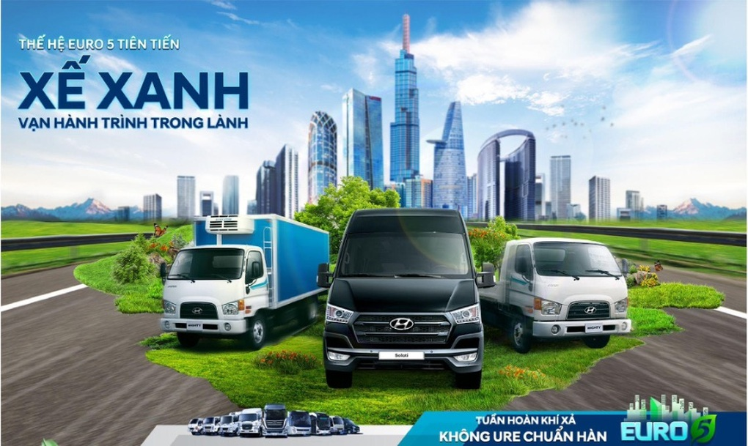

HTCV ra mắt dải sản phẩm Euro 5 tại Việt Nam.

Theo đại diện HTCV, điểm ưu việt trong tất cả "xế xanh" Hyundai Euro 5 chính là áp dụng nguyên tắc tuần hoàn khí thải, không sử dụng Ure, giúp tiết kiệm thời gian và chi phí vận hành. Nguyên tắc hoạt động của động cơ Hyundai được nghiên cứu tỉ mỉ, để một lượng khí thải quay trở lại đường khí nạp, làm giảm nồng độ oxy dẫn vào động cơ, từ đó hạ thấp nhiệt độ cháy trong xilanh giúp giảm NOx trong khí thải, tiếp đến dùng bộ lọc vi hạt trong khí thải động cơ. Vì vậy, việc xử lý khí thải trong động cơ Hyundai Euro 5 là một quy trình khép kín và không cần sử dụng dung dịch Ure như một số hãng xe khác trên thị trường.

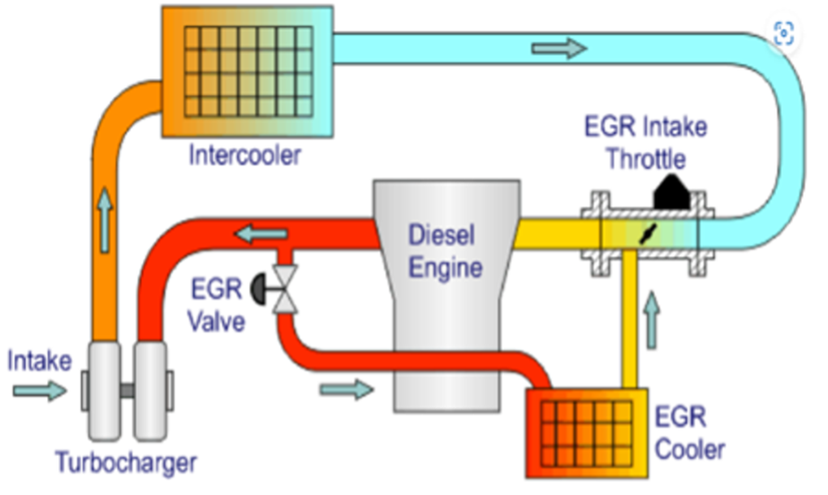

Nguyên lý tuần hoàn khí thải của động cơ Hyundai Euro 5.

Không chỉ cải tiến về công nghệ, HTCV còn tạo ra nhiều giá trị hơn nữa cho ngành vận tải đường bộ tại Việt Nam. Hình ảnh những chiếc xe tải, xe khách bụi bặm, khí thải độc hại đã in sâu vào tiềm thức của xã hội, đôi khi tạo ra cảm nhận không tốt cho tài xế. Quyết tâm xóa tan những định kiến này, việc ra mắt công nghệ Euro 5 đã biến các "xế cưng" của các bác tài thành những chiếc "xế xanh" thực thụ.

Công nghệ Euro 5 của Hyundai đã được kiểm định và đáp ứng tiêu chuẩn khí thải mức 5 (Euro 5). Áp dụng công nghệ này giúp khí thải từ động cơ ra môi trường được kiểm soát, cải thiện chất lượng không khí thông qua việc giảm nồng độ NOx, HC, CO và PM. Do đó, Euro 5 là một bước tiến mới trong ngành vận tải tại Việt Nam, góp phần làm giảm ô nhiễm không khí, giảm những tác động xấu tới hoạt động của con người, giúp các bác tài tự tin cùng "xế xanh" trên vạn hành trình trong lành.

Hiện tại, HTCV đã chính thức hé lộ 2 dòng xe đầu tiên cho phân khúc tải nhẹ Euro 5 là Porter H150 và Mighty N250. Với lợi thế nhỏ gọn, phân khúc tải nhẹ là sự lựa chọn cho các chặng hành trình ngắn, thuận tiện cho mọi ngóc ngách của thành phố. Chính vì thế, sản phẩm 1,5 đến 2,5 tấn hứa hẹn là người bạn đồng hành đáng tin cậy của các bác tài gần xa.

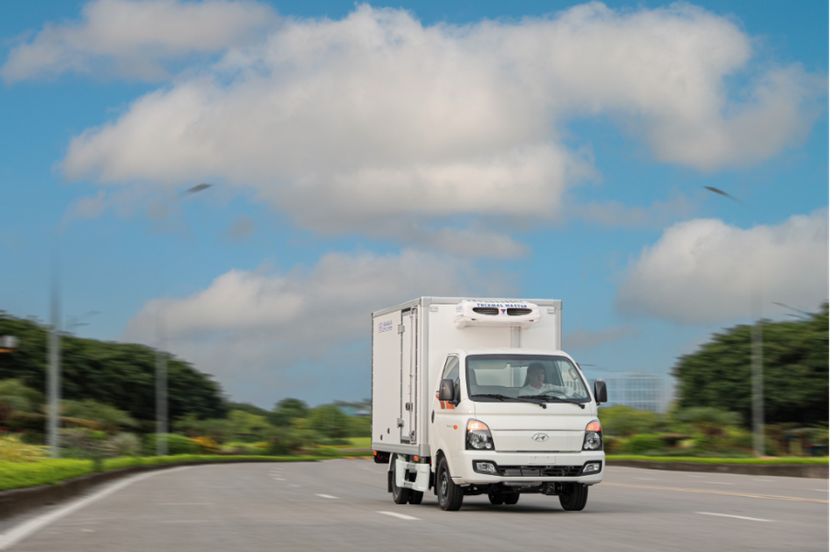

Sản phẩm Porter H150 Euro 5.

Giữ nguyên những đặc điểm nổi bật về thiết kế sang trọng vốn được đa số khách hàng yêu thích, phiên bản Porter H150 và Mighty N250 Euro 5 được nâng cấp một số tính năng nổi bật. Đối với sản phẩm N250 Euro 5, tổng tải trọng được nâng lên đến 4.995 tấn so với phiên bản Euro 4 là 4.850 tấn. Chiều dài của N250 SL Euro 5 cũng được cải thiện đáng kể lên đến 6,3m so với 6m của phiên bản Euro 4, giúp việc chuyên chở hàng hóa trở nên dễ dàng hơn bao giờ hết.

Đặc biệt, một trong những sản phẩm đang được săn đón nhất hiện nay của Hyundai xe thương mại chính là phân khúc 16 chỗ Solati Euro 5. Từ khi ra mắt tại thị trường Việt Nam, Hyundai Solati như một làn gió mới, tạo ra xu hướng mới cho ngành vận tải hành khách với nhiều điểm ưu việt. Giai đoạn cuối năm 2023 - đầu năm 2024, Hyundai Solati đã chính thức vươn mình ra thế giới, chinh phục thành công thị trường Nam Mỹ và Đông Nam Á, phần nào khẳng định được chất lượng của dòng xe này.

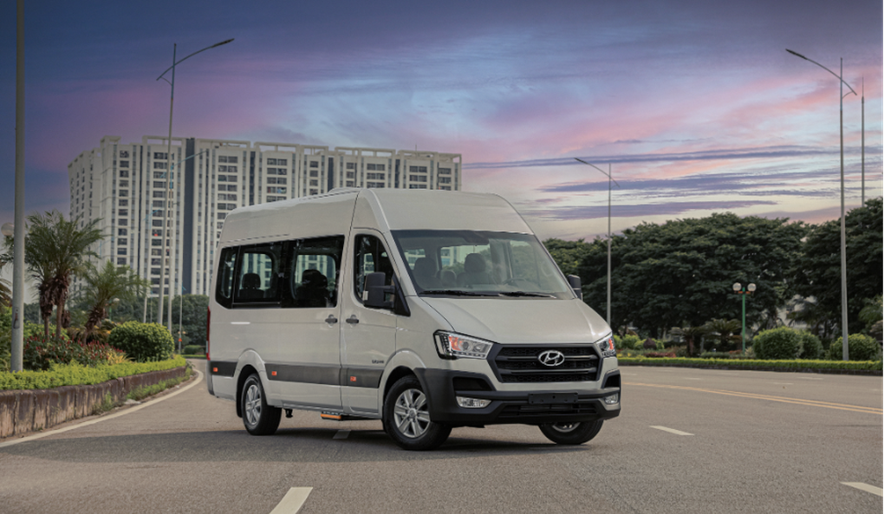

Động cơ và linh kiện Solati Euro 5 được nhập khẩu hoàn toàn từ Hàn Quốc.

Ở phiên bản Euro 5, Hyundai Solati tiếp tục phát huy lợi thế về thiết kế sang trọng, đẳng cấp chuẩn Hàn. Trần cao, dễ dàng di chuyển bên trong xe mà không cần khom lưng; cốp sau rộng rãi xếp đồ mà không phải lo lắng. Nhiều khách hàng ví "xế xanh" Solati như một ngôi nhà di động, thuận tiện cho mọi chặng hành trình.

Động cơ và linh kiện Solati Euro 5 được nhập khẩu chính hãng hoàn toàn từ Hàn Quốc, đảm bảo chất lượng, tiết kiệm nhiên liệu và mạnh mẽ vượt trội. "Xế xanh" Hyundai Solati Euro 5 hứa hẹn sẽ tiếp tục là dòng xe gây chú ý tại thị trường Việt Nam trong thời gian sắp tới.



Hyundai Solati Euro 5 được ví như "ngôi nhà di động" trên mọi chặng hành trình.

Những sản phẩm tiếp theo của dải sản phẩm Hyundai Euro 5 CKD sẽ tiếp tục được giới thiệu trong thời gian tới, hứa hẹn mang đến nhiều bất ngờ cho khách hàng xe thương mại tại Việt Nam.

"HTCV luôn nỗ lực mang đến những sản phẩm xe thương mại ưu việt, chất lượng vượt trội cho người tiêu dùng Việt, quyết tâm tạo ra xu thế mới vận tải xanh - trách nhiệm xanh với cộng đồng", đại diện HTCV chia sẻ.